Nombre de Ejercicio H1

Introducción H2
Prepare y contextualiza al lector acerca del tema que va a trabajar en este texto.
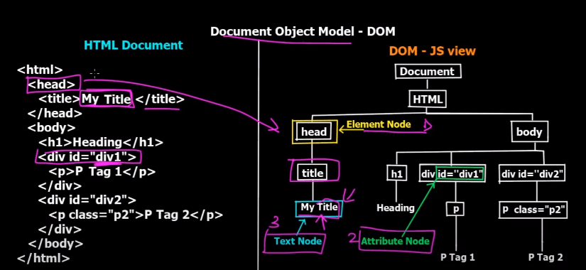

Síntesis H2
Una sección de dos a tres párrafos (o más de 350 palabras) que condense y resuma la información que se vio en clase acerca del tema del Modelo de objeto del documento (DOM, por sus siglas en ingles)
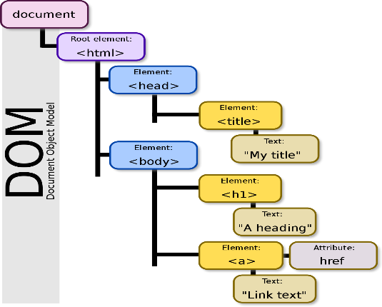
This Photo by Unknown Author is licensed under CC BY-SA
This Photo by Unknown Author is licensed under CC BY-SA

Reflexión H2
Exprese con sus propias palabras, que le parece útil acerca del tema., en al menos un párrafo.

Conclusión H2
Elabore aquí, un pequeño texto para concluir lo que se sintetizo y reflexiono acerca del tema del DOM.

Lineamientos
El trabajo debe contener negritas, itálicas, al menos un enlace, imágenes y encabezados H1 y sub-encabezados H2.

